本指南编写于1997年2月27日实施FDA的良好指导规范（GGP）之前。其不会为任何人创造或赋予任何权利，也不对FDA或公众具有约束力。如果替代方法满足适用的法律、法规或其两者的要求，可以使用替代方法。本指南将在下一版本中更新，以纳入GGP的标准部分。

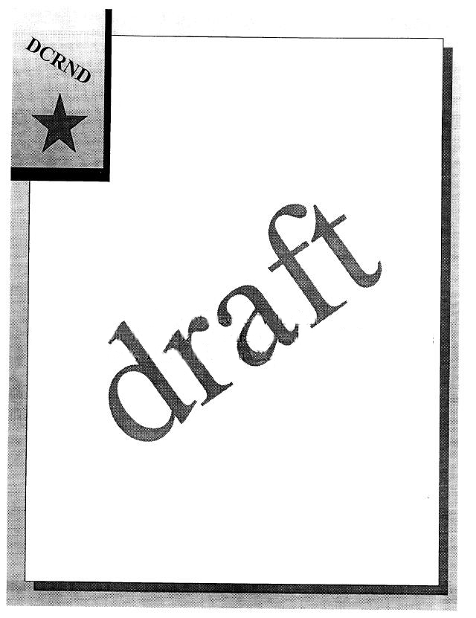
急救用氧气
发生器和氧气设备
的审评指南

草案文件

器械评估办公室
心血管、呼吸和神经学器械
麻醉学、除颤器和呼吸器械小组

卫生与公众服务部
食品药品监督管理局
器械与放射健康中心

急救用氧气发生器和氧气设备的审评指南

编制单位：

麻醉学、除颤器和呼吸小组
心血管、呼吸和神经学器械
器械评估办公室

急救用氧气发生器和氧气设备的审评指南

只要急救用氧气发生器和氧气设备的最小输送流速为每分钟6公升氧气并保持至少15分钟，就可以作为非处方（OTC）器械销售。此流速确定了这些器械90公升的最小总输氧容量。OTC急救用氧气发生器和氧气设备的标签可能不包含仅由执业医生诊断或治疗的心脏病发作、中风、休克或任何其他医疗状况。

如果器械不满足每分钟6公升氧气的最小流速且保持15分钟标准但只要最小总输氧容量是90公升，均将认为是处方器械且必须带有处方图标。这些器械被认为具有治疗价值，但可能不会标记为急救使用。

如果器械无法满足90公升最小总输氧容量标准，不论其流速大小，均认为实质上不等同于商业分销器械。

